广州市妇女儿童医疗中心柳州医院柳州市快速公交候车亭顶部发光字制作、发布及维护服务采购项目单一来源采购项目结果公告

广州市妇女儿童医疗中心柳州医院柳州市快速公交候车亭顶部发光字制作、发布及维护服务采购项目单一来源采购项目（编号：GFELZYY-X202302）按我院招投标管理办法要求于2023年8月10日进行谈价。经谈价小组的评选和推荐，并经医院的批准，拟由以下公司为负责供货。
- 公司名称
柳州恒达广告有限公司
- 公告期限
现予以公告，公告期限：从公告之日起3个工作日内。
- 质疑联系方式
质疑受理机构名称：广州市妇女儿童医疗中心柳州医院招标办
质疑受理机构地址：柳州市鱼峰区博园大道50号8号楼12层
质疑受理机构电话：0772-2803905
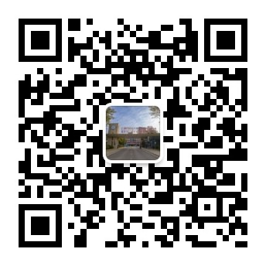
质疑受理机构邮箱：gfelzyyzbb@163.com
广州市妇女儿童医疗中心柳州医院招标办公室
2023年8月25日

